UBND TỈNH BÌNH DƯƠNG

**TRƯỜNG ĐẠI HỌC THỦ DẦU MỘT**

**KHOA KTCN**



LỜI NÓI ĐẦU

BÌNH DƯƠNG, tháng 12năm 2020

**TÊN ĐỀ TÀI:**

**QUẢN LÝ PHÒNG GYM**

GIÁO VIÊN HƯỚNG DẪN: **TRẦN VĂN TÀI**

HỌ TÊN SINH VIÊN: HỒ DIÊN CÔNG

MSSV: 1824801030271

HỌ TÊN SINH VIÊN: HỒ DIÊN THÀNH

MSSV: 1824801030022

**BÀI TẬP KẾT THÚC HỌC PHẦN**

**LẬP TRÌNH WEB**

Hiện nay, trên thế giới công nghệ thông tin và thương mại điện tử đang phát triển rất mạnh mẽ. Kỹ thuật số giúp chúng ta tiết kiệm đáng kể các chi phí nhờ chi phí vận chuyển trung gian, chi phí giao dịch và đặc biệt là giúp tiết kiệm thời gian để con người đầu tư vào các hoạt động khác. Hơn nữa, thương mại điện tử còn giúp con người có thể tìm kiếm tự động theo nhiều mục đích khác nhau, tự động cung cấp thông tin theo nhu cầu và sở thích của con người. Giờ đây, con người có thể sử dụng smartphone mua sắm mọi thứ theo ý muốn và các website quản lý phòng gym trên mạng sẽ giúp ta làm được điều đó. Chính vì vậy, các công nghệ mã nguồn mở trở nên được chú ý vì các tính năng của nó. Giá thành rẻ và được hỗ trợ rất nhiều trên mạng sẽ giúp ta nhanh chóng Thiết kế các website bán hàng thân thiện và dễ sử dụng với người dùng. Chính vì vậy trong bài báo cáo này tôi chọn đề tài về: ***“Thiết kế website Quản lý phòng GYm”****.* Đây là một hệ thống đơn giản nhưng đủ mạnh để trở thành một hệ thống hoàn chỉnh và tiện lợi.

Để thực hiện quản lí thư viện thì chúng em sử dụng môn học lập trình web vừa giúp những ai quan tâm đến môn này hiểu được quy trình và tác dụng của môn học này.

LỜI CẢM ƠN

Đầu tiên, em xin gửi lời cảm ơn chân thành đến Trường Đại Thủ Dầu Một đã đưa môn học lập trình web vào trương trình giảng dạy. Đặc biệt, em xin gửi lời cảm ơn sâu sắc đến giảng viên bộ môn – Thầy Trần Văn Tài đã dạy dỗ, truyền đạt những kiến thức quý báu cho em trong suốt thời gian học tập vừa qua. Trong thời gian tham gia lớp học Kỹ năng giao tiếp của cô, em đã có thêm cho mình nhiều kiến thức bổ ích, tinh thần học tập hiệu quả, nghiêm túc. Đây chắc chắn sẽ là những kiến thức quý báu, là hành trang để em có thể vững bước sau này.

Bộ môn Lập trình web là môn học thú vị, vô cùng bổ ích và có tính thực tế cao. Đảm bảo cung cấp đủ kiến thức, gắn liền với nhu cầu thực tiễn của sinh viên. Tuy nhiên, do vốn kiến thức còn nhiều hạn chế và khả năng tiếp thu thực tế còn nhiều bỡ ngỡ. Mặc dù em đã cố gắng hết sức nhưng chắc chắn bài tiểu luận khó có thể tránh khỏi những thiếu sót và nhiều chỗ còn chưa chính xác, kính mong cô xem xét và góp ý để bài tiểu luận của em được hoàn thiện hơn.

Em xin chân thành cảm ơn!

Hồ Diên Công

MỤC LỤC

LỜI NÓI ĐẦU 1

LỜI CẢM ƠN 3

MỤC LỤC i

DANH SÁCH HÌNH ẢNH vii

DANH SÁCH BẢNG viii

CHƯƠNG I: TỔNG QUAN LÝ THUYẾT 1

1.1. Tính cấp thiết 1

1.2. Tính khả thi của đề tài 1

2. Phương pháp nghiên cứu 2

2.1. Phương pháp điều tra 2

2.3. Phương pháp mô hình hóa 2

2.4. Phương pháp đánh giá, khảo sát 2

2.5. Phương pháp tương tác 2

3. Công cụ xây dựng phần mềm 2

3.1. Microsoft Visual Studio 2017 2

3.1.1. Giới thiệu về Microsoft Visual Studio 2

3.1.2. Giới thiệu Visual Studio 2017 3

3.2. Microsoft SQL Server 8

3.2.1Giới thiệu Microsoft SQL Server 8

CHƯƠNG II: GIỚI THIỆU 9

2. Yêu cầu của hệ thống 9

2.1.Người dùng (khách hàng) 9

2.2.Nhân viên (quản trị) 9

1. Giới thiệu chung hệ thống 9

1.1.Người dùng (khách hàng) 9

1.2.Nhân viên (quản trị viên) 10

3. Mục đích và lý do chọn đề tài 10

3.1.Mục đích chung 10

3.2.Mục đích củ thể 10

CHƯƠNG III: PHÂN TÍCH QUY TRÌNH HOẠT ĐỘNG CỦA HỆ THỐNG 11

1.Người dùng (khách hàng) 11

1.1. Đăng ký các bài tập yêu thích 11

1.2. Đặt mua các thực phẩm bổ sung cần thiết 11

1.3. Xem hóa đơn thanh toán khách hàng đã giao dịch với website 11

1.4. Theo dõi (hết hạn) danh sách các bài tập đã đăng ký 11

1.5. Thanh toán thực phẩm bổ sung hoặc các bài tập đăng ký 11

2.Nhân viên (quản trị) 12

2.1. Đăng nhập 12

2.2. Chỉnh sửa thông tin tài khoản các nhân 12

2.3. Quản lý các thiết bị trong phòng tập thông qua website 12

2.3.1. Thêm thiết bị 12

2.3.2. Sửa thông tin thiết bị 12

2.3.3. Xóa thiết bị 12

2.3. Quản lý danh sách bài tập (các bài tập cung cấp cho khách hàng) 12

2.3.1. Thêm bài tập 12

2.3.2. Sửa thông tin bài tập 12

2.3.3. Xóa bài tập 13

2.4. Quản lý hội viên (khách hàng đăng ký tài khoản) 13

2.4.1. Thông kê (xuất danh sách) 13

2.4.2. Xóa hội viên (khách hàng đăng ký tài khoản) 13

2.5. Quản lý doanh thu 13

2.5.1. Quản lý doanh thu bán thực phẩm bổ sung 13

2.5.2. Quản lý doanh thu khách hàng đăng ký bài tập 13

2.6. Quản lý thực phẩm bổ sung 14

2.6.1. Thêm thực phẩm bổ sung 14

2.6.2. Sửa thông tin thực phẩm bổ sung 14

2.6.3. Xóa thực phẩm bổ sung 14

2.7. Quản lý nhân viên 14

2.7.1. Thêm mới nhân viên 14

2.7.2. Sửa bộ phận làm việc của nhân viên 14

2.7.3. Xóa nhân viên 14

CHƯƠNG IV: PHÂN TÍCH THIẾT KẾ HỆ THỐNG ULM 16

1.Xác định các Actor của các tác nhân 16

1.1. Tác nhân khác hàng 16

1.2. Tác nhân quản trị viên 16

2.Danh sách các Usecase 17

3. Biểu đổ Usecase 19

4. Đặc tả Usecase 19

4.1. Đăng nhập 19

4.2. Đăng ký 20

4.3. Cập nhật thông tin tài khoản 21

4.4. Đặt mua các thực phẩm bổ sung 22

4.5. Thanh toán hóa đơn 23

4.6. Xem hóa đơn 24

4.7. Liên hệ 25

4.8. Theo dõi danh sách bài tập đăng ký 26

4.9. Thêm nhân viên 27

4.10. Sửa bộ phận làm việc và lương của nhân viên 27

4.11. Xóa nhân viên 28

4.12. Thêm bài tập 29

4.13. Sửa giá và thời hạn bài tập 30

4.14. Xóa bài tập 31

4.15. Thêm thiết bị, dụng cụ 32

4.16. Sửa tình trạng thiết bị, dụng cụ 34

4.17. Xóa thiết bị, dụng cụ 34

4.18. Thêm thực phẩm bổ sung 35

4.19. Sửa giá và số lượng còn lại của thực phẩm bổ sung 36

4.20. Xóa thực phẩm bổ sung 37

4.21. Xuất hóa đơn doanh thu bán thực phẩm bổ sung 38

4.22. Xuất hóa đơn doanh thu danh sách đăng kí bài tập 39

4.23. Xuất danh sách hội viên (khách hàng) 40

4.24. Xóa hội viên (khách hàng) 41

5. Biều đồ tuần tự 42

5.1. Đăng nhập 42

5.2. Thêm nhân viên 42

5.3. Sửa nhân viên 43

5.4. Thêm bài tập 44

5.5. Sửa bài tập 44

5.6. Thêm thực phẩm bổ sung 45

5.7. Sửa giá thực phẩm bổ sung 46

5.8. Thêm thiết bị, dụng cụ 46

5.9. Sửa thiết bị 47

5.10. Lập hóa đơn 47

5.11. Xuất doanh thu 48

6. Biều đồ hoạt động 48

CHƯƠNG V: THIẾT KẾ CSDL 49

CHƯƠNG VI: CÀI ĐẶT ỨNG DỤNG – KẾT QUẢ ĐẠT ĐƯỢC 50

I. Cài đặt hệ thống 50

1. Form đăng nhập 50

2. Form trang chủ 50

3. Form quản lý nhân viên 50

4. Form quản lý danh sách các bài tập 50

5. Form quản lý thiết bị, dụng cụ 50

6. Form quản lý doanh thu 50

7. Form quản lý danh sách các bài tập khách hàng đã đăng ký 50

8. Form quản lý thực phẩm bổ sung 50

II. Kết qảu đạt được 50

KẾT LUẬN 52

TÀI LIỆU THAM KHẢO 53

DANH SÁCH HÌNH ẢNH

Hình 1: Biểu đồ Usecase 19

Hình 2: Biều đồ tuần tự đăng nhập 42

Hình 3: Biều đồ tuần tự thêm nhân viên 43

Hình 4: Biều đồ tuần tự sửa nhân viên 43

Hình 5: Biều đồ tuần tự thêm bài tập 44

Hình 6: Biều đồ tuần tự sửa bài tập 45

Hình 7: Biều đồ tuần tự thêm thực phẩm bổ sung 45

Hình 8: Biều đồ tuần tự sửa giá thực phẩm bổ sung 46

Hình 9: Biều đồ tuần tự thêm thiết bị, dụng cụ 47

Hình 10: Biều đồ tuần tự sửa thiết bị dụng cụ 47

Hình 11: Biều đồ tuần tự lập hóa đơn 48

Hình 12: Biều đồ tuần tự xuất háo đơn 48

DANH SÁCH BẢNG

Bảng 1: Danh sách các Usecase 19

Bảng 2: Đặc tả đăng nhập Admin 20

Bảng 3: Đặc tả đăng ký 21

Bảng 4: Đặc tả cập nhật thông tin tài khoản 22

Bảng 5: Đặc tả đặt mua thực phẩm bổ sung 23

Bảng 6: Đặc tả thanh toán 24

Bảng 7: Đặc tả xem hóa đơn 25

Bảng 8: Đặc tả liên hệ 26

Bảng 9: Đặc tả thêm nhân viên 27

Bảng 10: Đặc tả cập nhật bộ phận làm việc nhân viên 28

Bảng 12: Đặc tả thêm bài tập 30

Bảng 13: Đặc tả sửa giá và cập nhật hạn bài tập 31

Bảng 14: Đặc tả xóa bài tập 32

Bảng 15: Đặc tả thêm thiết bị, dụng cụ 33

Bảng 16: Đặc tả cập nhật tình trạng thiết bị, dụng cụ 34

Bảng 17: Đặc tả xóa thiết bị, dụng cụ 35

Bảng 18: Đặc tả thêm thực phẩm bổ sung 36

Bảng 19: Đặc tả sửa giá và thực phẩm bổ sung 37

Bảng 20: Đặc tả xóa thực phẩm bổ sung 38

Bảng 20: Đặc tả xuất hóa đơn doanh thu bán thực phẩm bổ sung 39

Bảng 22: Đặc tả xuất doanh thu đăng ký bài tập của khách hàng 40

Bảng 22: Đặc tả xuất danh sách hội hiện 41

Bảng 23: Đặc tả xóa hội viên 42

# CHƯƠNG I: TỔNG QUAN LÝ THUYẾT

### 1.1. Tính cấp thiết

Công việc tập Gym hiện đang ngày một phát triển theo thời đại, tập gym giúp bạn nâng cao sức khỏe, nó còn giúp chúng ta có thêm nhiều bạn và niềm tin trong cuộc sống. Nhưng một trong những vấn đề rất quan trọng là chúng ta đăng ký tập gym như thế nào và nếu là chủ phòng gym chúng ta quản ký làm sao? Vấn đề nhóm Vua Lỳ Đòn muốn đề cập ở đây chính là “***website quản lý phòng gym***”. Bạn muốn tìm phòng tập nhanh gọn, hợp với túi tiền, sạch sẽ, hay có nhiều phòng, chế độ ưu đãi tốt, các dịch vụ hiện đại, … Chính nhờ vào những nhu cầu này của người dùng nhóm Vua Lỳ Đòn chúng em đã đưa ra 1 website quản lý phòng gym (trên địa bàn thủ dầu một).

Thay trước đây khi muốn đăng kí tập gym thì bạn phải hỏi người đi đường, hay dùng map để tìm kiếm, … thì ứng dụng mà nhóm chúng em sắp đưa ra sẽ giúp tối ưu tất cả chuyện ấy. Nếu tìm theo cách trước đây rất tốn thời gian kèm theo thông tin không chính xác, còn ứng dụng mà nhóm chúng em muốn phát triển sau đây sẽ khắc phục hoàn toàn các lỗi đó, tìm kiếm nhanh thông tin hoàn toàn chính xác.

### 1.2. Tính khả thi của đề tài

Khi người dùng mở (sử dụng) ứng dụng này, website sẽ yêu cầu người dùng đăng nhập. Websiet hiện thị ra tất cả các dịch vụ của phòng gym. Web cho phép người dùng (khách hang) xem, lựa chon các bài tập thích hợp nhất cho mình và cho phép người dung (khách hang) mua thêm các thực phẩm bổ sung cần thiết. Web còn hiện thị các hóa đơn thanh toán của người dung (khách hang) đã giao dịch với Phòng gym cũng như người dùng (khách hang) có thể theo dõi định kì hạn các bài tập của mình.

Đối với quản trị viên cho phép quản trị viên quản lý các thông tin thiết yếu của khách hàng, web còn cho phép quản trị viên đăng, sửa các dịch vụ ưu đãi cho khách hàng, cho phép quản trị viên quản lý các thiết bị phòng tập ngay trên website của mình và web còn hiện thị, thông kế doanh thu cần thiết của phòng gym cũng như quản lý nhân viên để tính lương.

Từ đó, thấy được tính khả thi của website quản lý phòng gym (trên địa bàn thủ dầu một) của nhóm Vua Lỳ Đòn rất khả thi. Người dùng chỉ cần click vào và nhập thông tin ứng dụng thoải mái sử dụng, tận hưởng các dịch vụ của phòng gym cung cấp cho khách hàng. Chỉ với những thao tác nhỏ nhưng ứng dụng đáp ứng được hoàn toàn nhu cầu của người dùng.

### 2. Phương pháp nghiên cứu

2.1. Phương pháp điều tra

Các thành viên trong nhóm đã khảo sát thông tin các phòng gym (trên địa bàn Thủ Dầu Một), nhằm thu thập thông tin để đưa vào dữ liệu của ứng dụng quản lý phòng gym (trên địa bàn Thủ Dầu Một).

2.2.Phương pháp thực hiện nghiên cứu khoa học

Nhóm chúng em xây dựng ứng dụng dựa trên đề tài được nhận từ giảng viên, trong suốt quá trình xây dựng ứng dụng website quản lý phòng gym ( trên địa bàn Thủ Dầu Một) tất cả đều được các thành viên trong nhóm chúng em xây dựng từng phần một, và trong quá trình xây dựng ứng dụng website quản lý phòng gym (trên địa bàn Thủ Dầu Một) đều tiếp thu và đưa ra nhiều hướng phát triển mới từ các thành viên trong nhóm.

2.3. Phương pháp mô hình hóa

Các thành viên trong nhóm đã đưa ra các chức năng của ứng dụng mà nhóm đang phát triển, để thành một mô hình. Mô hình này giúp cho trong quá trình xây dựng hay phát triển sau này dễ dàng hơn.

2.4. Phương pháp đánh giá, khảo sát

Thu thập thông tin từ các nhân viên, quản lý, khách hàng trong quán các phòng gym thông qua các phiểu khảo sát, đánh giá, qua đó thấy được vài trò thiết yếu của hệ thống.

2.5. Phương pháp tương tác

Sau khi hiểu sơ lược yêu cầu, phân tích viên chuyển chúng thành “demo” cho người sử dụng, và qua quá trinh xem xét sửa đổi, bản demo được hoàn chỉnh dần từ tổng quát đến chi tiết – để phân tích viên hiểu rõ chi tiết yêu cầu.

### 3. Công cụ xây dựng phần mềm

3.1. Microsoft Visual Studio 2017

3.1.1. Giới thiệu về Microsoft Visual Studio

Microsoft Visual Studio là một môi trường phát triển tích hợp (IDE) từ Microsoft. Nó được sử dụng để phát triển chương trình máy tính cho Microsoft Windows, cũng như các trang web, các ứng dụng web và các dịch vụ web. Visual Studio sử dụng nền tảng phát triển phần mềm của Microsoft như Windows API, Windows Forms, Windows Presentation Foundation, Windows Store và Microsoft Silverlight. Nó có thể sản xuất cả hai ngôn ngữ máy và mã số quản lý.

Visual Studio bao gồm một trình soạn thảo mã hỗ trợ IntelliSense cũng như cải tiến mã nguồn. Trình gỡ lỗi tích hợp hoạt động cả về trình gỡ lỗi mức độ mã nguồn và gỡ lỗi mức độ máy. Công cụ tích hợp khác bao gồm một mẫu thiết kế các hình thức xây dựng giao diện ứng dụng, thiết kế web, thiết kế lớp và thiết kế giản đồ cơ sở dữ liệu. Nó chấp nhận các plug-in nâng cao các chức năng ở hầu hết các cấp bao gồm thêm hỗ trợ cho các hệ thống quản lý phiên bản (như Subversion) và bổ sung thêm bộ công cụ mới như biên tập và thiết kế trực quan cho các miền ngôn ngữ cụ thể hoặc bộ công cụ dành cho các khía cạnh khác trong quy trình phát triển phần mềm.

Visual Studio hỗ trợ nhiều ngôn ngữ lập trình khác nhau và cho phép trình biên tập mã và gỡ lỗi để hỗ trợ (mức độ khác nhau) hầu như mọi ngôn ngữ lập trình. Các ngôn ngữ tích hợp gồm có C, C++ và C++/CLI (thông qua Visual C++), VB.NET (thông qua Visual Basic.NET), C# (thông qua Visual C#) và F# (như của Visual Studio 2010). Hỗ trợ cho các ngôn ngữ khác như J++/J#, Python và Ruby thông qua dịch vụ cài đặt riêng rẽ. Nó cũng hỗ trợ XML/XSLT, HTML/XHTML, JavaScript và CSS.

3.1.2. Giới thiệu Visual Studio 2017

Ở bản Visual Studio 2017 này, Microsoft đã tích hợp thêm một trợ lý AI để có thể tự động hoàn thiện các dòng code, nó được gọi là *Visual Studio IntelliCode*. Không chỉ vậy, *Visual Studio Live Share* cũng đã chính thức hoạt động, cho phép những người trong một team có thể đóng góp code cho cùng một dự án một cách real-time (theo thời gian thực).

Với Visual Studio 2017, Microsoft đã phát hành riêng lẻ vào tháng 3/2017 dành cho Windows và tháng 5/2017 cho Mac. Đây cũng là bộ Visual Studio được sử dụng phổ biến nhất từ trước tới nay. Họ cũng đã nhanh chóng giới thiệu phiên bản 2019 ngay trong tháng 6 và tung ra bản Preview vào tháng 12 cùng năm.

[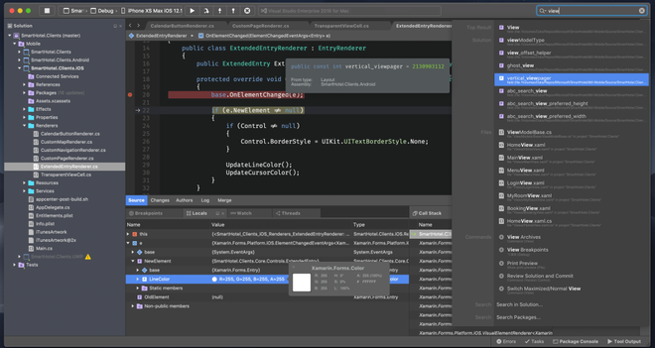](https://genk.mediacdn.vn/2019/4/3/photo-1-1554225744991316318746.png)

Về tổng thể, Visual Studio 2017 như một cú lột xác hoàn hảo với sự cải thiện toàn diện cả về giao diện thao tác và hiệu suất. Giao diện Start cũng trở nên đơn giản và dễ dàng hơn cho các "coder" để thao tác nhanh hơn (nhất là khi muốn clone một repos từ Git hoặc mở một project/ folder có sẵn), màn hình chọn template code cũng được cải thiện, vùng soạn thảo code được mở rộng không gian hơn, trải nghiệm tìm kiếm mới, trình debug thông minh hơn. Hơn thế nữa, tất cả những tính năng trên đều có thể hoạt động với cả những project đã tồn tại hoặc một project mới - từ các ứng dụng C++ đa nền tảng, cho tới ứng dụng .NET cho Android và iOS sử dụng Xamarin hay những ứng dụng sử dụng nền tảng đám mây với dịch vụ Azure.

***Cụ thể, Visual Studio 2017 có những tính năng mới dưới đây:***

Cửa sổ lúc khởi động được thiết kế lại để làm việc hiệu quả hơn trong việc mở một Project gần đây, clone một nhánh project trên GitHub hay Azure, hoặc mở một project từ trong máy.

[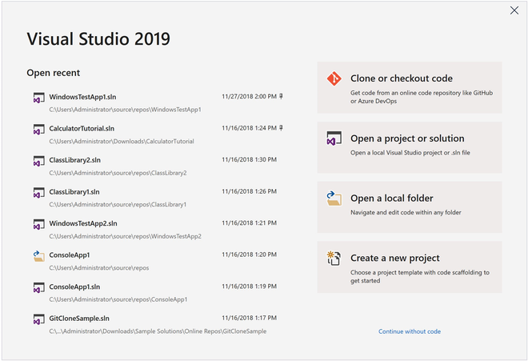](https://genk.mediacdn.vn/2019/4/3/photo-1-1554225757874143184344.png)

Cả UI và UX đều được cải thiện tinh tế hơn, như các icon mới, chủ đề xanh sạch hơn và thanh menu nhỏ gọn hơn.

Thanh tìm kiếm *Quick Launch* cũng mang tới trải nghiệm tốt hơn, nơi các "coder" có thể tìm kiếm mọi thứ: từ các đoạn mã, cài đặt, thậm chí với cả những từ gõ sai chính tả.

[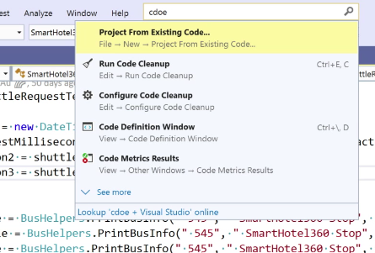](https://genk.mediacdn.vn/2019/4/3/photo-1-15542257827031542848515.png)

Khả năng tái cấu trúc mới giúp duy trì và đảm bảo tính nhất quán của code. Ví dụ như chuyển một đoạn vòng lặp *for*thành các truy vấn LINQ và chuyển cả bộ này thành một cấu trúc có tên (tương tự như một phương thức).

[](https://genk.mediacdn.vn/2019/4/3/photo-1-15542258099211363407838.gif)

Cải thiện hiệu suất Debugging

Cải tiến cho Snapshot Debugger để nhằm vào Azure Kubernetes Service (AKS) và Virtual Machine Scale Sets (VMSS).

[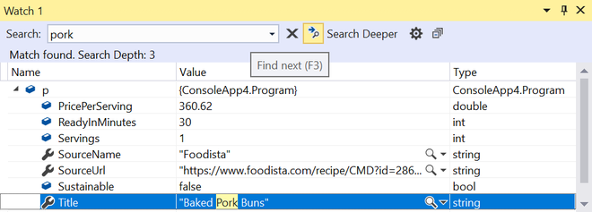](https://genk.mediacdn.vn/2019/4/3/photo-1-1554225828386198287598.png)

**IntelliCode**: Sử dụng AI để đưa ra các đề xuất thông minh giúp cải thiện chất lượng và năng suất code. IntelliSense cũng được phát hành để các nhà phát triển có thể tùy chỉnh và cá nhân hóa dựa trên các thư viện có sẵn và hàng ngàn nhánh mã nguồn mở khác.

[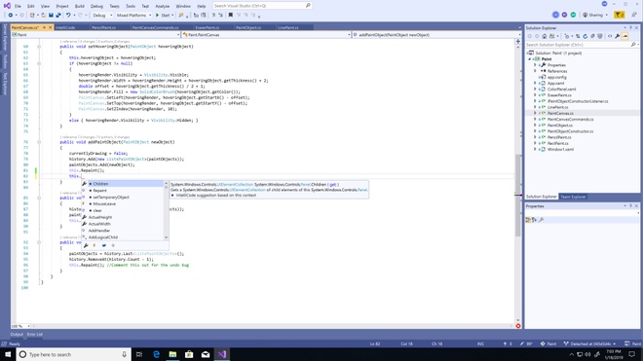](https://genk.mediacdn.vn/2019/4/3/photo-1-1554225848390161498317.png)

**Live Share**: Tính năng này được cài đặt mặc định trên Visual Studio 2019, cho phép các thành viên trong nhóm có thể thao tác theo thời gian thực, bao gồm chia sẻ ứng dụng desktop, kiểm soát những thay đổi mã nguồn và comment code. Tính năng Live Code này khá hữu dụng trong các trường hợp lập trình theo cặp, đánh giá code, việc giảng bài, thuyết trình cho sinh viên và đồng nghiệp, thậm chí là lập trình team trong các cuộc thi hackathon.

[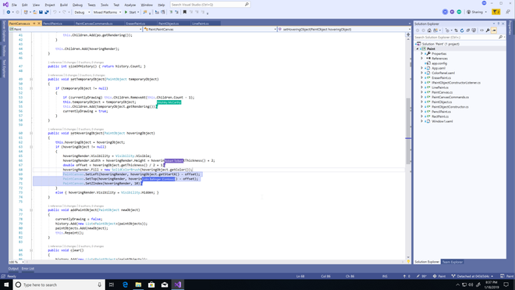](https://genk.mediacdn.vn/2019/4/3/photo-1-15542258557831465660042.png)

Để biết thêm chi tiết về phiên bản mới này cũng như các tính năng của nó, bạn có thể tham gia các khóa học Visual Studio 2017, hoặc tham gia cộng đồng [Visual Studio Developer Community](https://developercommunity.visualstudio.com/spaces/8/index.html).

3.2. Microsoft SQL Server

3.2.1Giới thiệu Microsoft SQL Server

Microsoft SQL Server là một [hệ quản trị cơ sở dữ liệu quan hệ](https://vi.wikipedia.org/wiki/H%E1%BB%87_th%E1%BB%91ng_qu%E1%BA%A3n_l%C3%BD_c%C6%A1_s%E1%BB%9F_d%E1%BB%AF_li%E1%BB%87u_quan_h%E1%BB%87) được phát triển bởi [Microsoft](https://vi.wikipedia.org/wiki/Microsoft). Là một [máy chủ](https://vi.wikipedia.org/wiki/M%C3%A1y_ch%E1%BB%A7) [cơ sở dữ liệu](https://vi.wikipedia.org/wiki/C%C6%A1_s%E1%BB%9F_d%E1%BB%AF_li%E1%BB%87u), nó là một [sản phẩm phần mềm](https://vi.wikipedia.org/wiki/Ph%E1%BA%A7n_m%E1%BB%81m) có chức năng chính là lưu trữ và truy xuất dữ liệu theo yêu cầu của các [ứng dụng phần mềm](https://vi.wikipedia.org/wiki/Ph%E1%BA%A7n_m%E1%BB%81m_%E1%BB%A9ng_d%E1%BB%A5ng) khác. Có thể chạy trên cùng một máy tính hoặc trên một máy tính khác trên mạng (bao gồm cả Internet).

Microsoft tiếp thị ít nhất một chục phiên bản Microsoft SQL Server khác nhau, nhắm vào các đối tượng khác nhau và cho khối lượng công việc khác nhau, từ các ứng dụng máy đơn nhỏ đến các ứng dụng Internet lớn có nhiều [người dùng đồng thời](https://vi.wikipedia.org/w/index.php?title=Ng%C6%B0%E1%BB%9Di_s%E1%BB%AD_d%E1%BB%A5ng_%C4%91%E1%BB%93ng_th%E1%BB%9Di&action=edit&redlink=1).

Tính đến tháng 11 năm 2019, các phiên bản sau được Microsoft hỗ trợ:

Máy chủ SQL 2012

Máy chủ SQL 2014

Máy chủ SQL 2016

Máy chủ SQL 2017

Máy chủ SQL 2019

# CHƯƠNG II: GIỚI THIỆU

### 2. Yêu cầu của hệ thống

2.1.Người dùng (khách hàng)

Đăng ký các bài tập khách hàng mong muốn.

Chọn mua những thực phẩm bổ sung từ phòng gym.

Xem các hóa đơn khách hàng đã giao dịch với phòng gym

Thay đổi thông tin cá nhân.

2.2.Nhân viên (quản trị)

Quản lý danh sách khách hàng (thông tin cá nhân).

Quản lý danh sách bài tập khách hàng đăng ký.

Quản lý doanh thu bài tập từ khách hàng đăng ký.

Quản lý doanh thu thực phẩm bổ sung bán được.

Quản lý các thiết bị (dụng cụ) trong phòng gym.

Quản lý danh sách bài tập phần mềm cung cấp cho khách hàng.

Quản lý tài khoản cá nhân của quản trị viên.

Quản lý các gói khuyến mãi cho khách hàng.

### 1. Giới thiệu chung hệ thống

Phần mềm ***Quản lý phòng gym*** là hệ thống vô cùng qua trong của mỗi cửa hàng, hệ thống góp phần cửa hàng quản lý tốt hơn và giúp khách hàng dễ tiếp cận hơn với cửa hàng.

1.1.Người dùng (khách hàng)

Cho phép tạo tài khoản mới (mới tạo mặc định loại khách hàng: đồng-điểm tích lũy = 0).

Cho phép người dùng xem chi tiết các bài tập.

Người dùng đăng ký bất cứ bài tập nào mình mong muốn (chỉ đăng kí mỗi loại bài tập 1 lần-khi chưa hết hạn).

Người dùng xem các loại đồ ăn nước uống mà Shop bán và đặt mua (mua 1 sản phẩm có số điểm tích lũy khác nhau).

Quản lý chi tiết tài khoản của mình.

Quản lý các hóa đơn đã mua đồ ăn nước uống hoặc danh sách các bài tập mà khách hang đã mau, đăng ký.

Xem thông tin của phòng gym.

1.2.Nhân viên (quản trị viên)

Quản lý doanh thu của shop (doanh thu đăng ký bài tập và các twhcj phẩm bổ sung bán được).

Quản lý nhân viên trong phòng tập.

Quản lý thông tin khách hàng (nếu khách hàng cần lấy lại tài khoản hoặc quên mật khẩu, ..).

Quản lý các thiết bị trong phòng gym.

Quản lý đồ ăn nước uống phòng gym có bán.

Quản lý danh sách bài tập khách hàng đã đăng ký.

Quản lý các gói khuyến mãi cho từng loại khách hàng khác nhau.

Quản lý các thông tin liên hệ từ khách hàng.

Quản lý các thông tin, cũng như đánh giá đa chiều từ khách hàng đối với phòng gym.

### 3. Mục đích và lý do chọn đề tài

3.1.Mục đích chung

Nghiên cứu quản lý phòng gym bằng phần mền visual studio

Phát triển ứng dụng công nghệ thông tin vào các công tác quản lý trong công ty.

3.2.Mục đích củ thể

Xây dựng thành công website quản lý phòng gym thực hiện các chứng năng của khách hàng và quản trị viên.

# CHƯƠNG III: PHÂN TÍCH QUY TRÌNH HOẠT ĐỘNG CỦA HỆ THỐNG

### 1.Người dùng (khách hàng)

1.1. Đăng ký các bài tập yêu thích

Website cho phép khách hàng đăng ký bài tập mình yêu thích (yêu cầu phải đăng nhập hệ thống). Nếu khách hàng đăng ký bài tập àm trong danh sách đăng ký bào tập đã có và chưa hết hạn hệ thống tự động cảnh báo cho khách hàng bài tập đã đăng ký và chưa hết hạn.

Để đăng ký bài tập thành công, website yêu cầu khách hàng phải thanh toán mới có thể sử dụng được bài tập đã đăng ký.

1.2. Đặt mua các thực phẩm bổ sung cần thiết

Website cho phép khách hàng đặt mua các thực phẩm bổ sung yêu thích (yêu cầu phải đăng nhập hệ thống). Nếu khách hàng đặt mua số lương một sản phẩm nhiều hơn số lượng website có sẵn hệ thồn tự động thông báo lỗi và không cho phép thực hiện chức năng thanh toán.

Để đặt mua thành công, website yêu cầu khách hàng phải thanh toán mới có thể lấy được thực phẩm bổ sung từ phòng gym để sử dụng.

1.3. Xem hóa đơn thanh toán khách hàng đã giao dịch với website

Wbsite lưu lại các hóa đơn thanh toán của khách hàng đã giao dịch với phòng gym thông qua website. Khi khách hàng chọn chức năng xem hóa đơn thì ngay lập tức website hiện ra tất cả các dữ liệu để khách hàng dễ dàng theo dõi và kiểm soát.

1.4. Theo dõi (hết hạn) danh sách các bài tập đã đăng ký

Website lưu lại các bài tập khách hàng đã đăng ký và tự động tính ngà hết hạn cho khách hàng. Khi khách hàng chọn chức năng xem danh sách bài tập hệ thống hiện ra tất cả các bài tập khách hàng đã đăng ký từ chưa hết hạn đến hẹn hạn cho khách hàng xem.

Website có chức năng giúp khách hàng xem các bài tập đã hêt hạn sử dụng hoặc chưa để khách hàng kịp đăng ký thêm các bài tập mới.

1.5. Thanh toán thực phẩm bổ sung hoặc các bài tập đăng ký

Website cho phép khách hàng thanh toán trực tiếp trên website không cần thông qua các phương thức truyền thống khách.

### 2.Nhân viên (quản trị)

2.1. Đăng nhập

Cho phép quản trị viên đăng nhập vào website thông quan tài khoản đã đăng kí sẵn. Nếu chưa đăng ký khi vào các chức năng riêng của khách hàng hệ thống tự động trở về đăng nhập.

2.2. Chỉnh sửa thông tin tài khoản các nhân

Cho phép quản trị viên thêm, xóa, sửa một vài thông tin cần thiết cũng như cần bổ sung cho tài khoản khách hàng đã đăng ký.

2.3. Quản lý các thiết bị trong phòng tập thông qua website

2.3.1. Thêm thiết bị

Website cấp quyền quản trị viên thêm mới thiết bị và lưu lại thông tin ngay trên website để dễ quản lý là thống kê.

2.3.2. Sửa thông tin thiết bị

Website cấp quyền quản trị viên sửa tình trạng thiết bị ngay trên website để khách hàng biết. Tránh trường hợp thiết bị hư mà khách hàng vẫn sử dụng gây ảnh hưởng tới trải nghiệm của khách hàng.

2.3.3. Xóa thiết bị

Website cấp quyền quản trị viên xóa thiết bị ngay trên website để quản trị viên dễ dàng thống kê cũng như không loại bỏ các thiết bị không thể sử dụng.

2.3. Quản lý danh sách bài tập (các bài tập cung cấp cho khách hàng)

2.3.1. Thêm bài tập

Website cấp quyền quản trị viên thêm mới các bài tập của phòng tập cũng như đáp ứng kịp thời các nhu cầu của khách hàng.

2.3.2. Sửa thông tin bài tập

Website cấp quyền quản trị viên sửa giá đăng ký bài tập cũng như thời hạn sử dụng trực tiệp ngay trên website để khách hàng dễ dàng tham khảo và tiện lợi hơn trong quá trình đăng ký bài tập.

2.3.3. Xóa bài tập

Website cấp quyền quản trị viên xóa các bài tập phòng gym không còn kinh doanh (wbsite cho phép xóa ngay cả khi bài tập vẫn đang còn hạn sử dụng của khách hàng đã đăng ký từ trước).

2.4. Quản lý hội viên (khách hàng đăng ký tài khoản)

2.4.1. Thông kê (xuất danh sách)

Website cấp quyền quản trị viên theo dõi số lượng khách hàng đăng ký tài khoản để sử dụng các chức năng của website.

Wbsite tự động thống kê số lượng hội viên (khách hàng) đăng ký tài khoản mà quản trị viện chọn ngày nhất định.

Website cấp quyền quản trị viên xuất danh sách khách hàng ra thành file khác.

2.4.2. Xóa hội viên (khách hàng đăng ký tài khoản)

Website cấp quyền quản trị viên có thể xóa tài khoản khách hàng (tài khoản không chính thống hoặc ít dử dụng).

Website cảnh bảo ngay lập tức khi quản trị viên xóa bất cứ hội viên (khách hàng) nào để tránh trường hợp xóa nhầm.

2.5. Quản lý doanh thu

2.5.1. Quản lý doanh thu bán thực phẩm bổ sung

Website cấp quyền quản trị viên them dõi, thống kê lợi nhuận từ việc bán thực phẩm bổ sung. Website tự động tính lợi nhuận cho quản trị viên khi quản trị viên chọn ngày bất kì.

Website cấp quyền quản trị viên xuất danh sách doanh thu thực phẩm bổ sung ra thành file khác.

2.5.2. Quản lý doanh thu khách hàng đăng ký bài tập

Website cấp quyền quản trị viên them dõi, thống kê lợi nhuận từ việc khách hàng đăng ký bài tập. Website tự động tính lợi nhuận cho quản trị viên khi quản trị viên chọn ngày bất kì.

Website cấp quyền quản trị viên xuất danh sách doanh thu khách hàng đăng ký bài tập ra thành file khác.

2.6. Quản lý thực phẩm bổ sung

2.6.1. Thêm thực phẩm bổ sung

Website cấp quyền quản trị viên thêm mới các thực phẩm bổ sung lên website để cung cấp cho khách hàng.

2.6.2. Sửa thông tin thực phẩm bổ sung

Website cấp quyền quản trị viên sửa giá các thực phẩm bổ sung trực tiếp trên website để cung cấp cho khách hàng.

Website tự động thống kế số lượng còn lại của bất kỳ mã thực phẩm bổ sung bất kì.

2.6.3. Xóa thực phẩm bổ sung

Website cấp quyền quản trị viên xóa các thực phẩm bổ sung trực tiếp trên website để cung cấp cho khách hàng (điều kiện khi số lượng bán bằng 0 hoặc đã bán hết và đã thống kê-in hóa đơn).

2.7. Quản lý nhân viên

2.7.1. Thêm mới nhân viên

Website cấp quyền quản trị viên thêm mới nhân viên thông qua thêm tài khoản và cấp cho nhân viên (quản trị chọn bộ phận làm việc cho nhân viên).

2.7.2. Sửa bộ phận làm việc của nhân viên

Website cấp quyền quản trị viên quyền sửa bộ phận làm việc cho nhân viên mà không cần xin phép nhân viên.

2.7.3. Xóa nhân viên

Website cấp quyền quản trị viên xóa tài khoản nhân viên (khi nhân viên nghỉ việc).

# CHƯƠNG IV: PHÂN TÍCH THIẾT KẾ HỆ THỐNG ULM

### 1.Xác định các Actor của các tác nhân

1.1. Tác nhân khác hàng

* Đặt mua thực phẩm bổ sung trên trang web.
* Thanh toán thực phẩm bổ sung .
* Đăng ký bài tập trên trang web.
* Thanh toán bài tập.
* Xem hóa đơn cá nhân.

1.2. Tác nhân quản trị viên

* Đăng nhập.
* Cập nhật tài khoản cá nhân.
* Quản lý danh sách bài tập.
* Thêm bài tập.
* Sửa bài tập.
* Xóa bài tập
* Quản lý thiết bị
* Thêm thiết bị.
* Sửa thiết bị.
* Xóa thiết bị
* Quản lý nhân viên
* nhân viên.
* Sửa nhân viên.
* Xóa nhân viên.
* Quản lý doanh thu
* Thống kê.
* In doanh thu.
* Quản lý hội viên (khách hàng)
* Xóa hội viên (khách hàng)
* Quản lý thực phẩm bổ sung
* Thêm thực phẩm bổ sung.
* Sửa thực phẩm bổ sung.
* Xóa thực phẩm bổ sung

### 2.Danh sách các Usecase

|  |  |  |
| --- | --- | --- |
| **STT** | **Tên Usecase** | **Ý nghĩa** |
| 1 | Đăng nhập | Cho phép người dùng đăng nhập vào hệ thống |
| 2 | Đăng ký tài khoản | Cho phép người dùng đăng ký tài khoản đẻ sử dụng các chức năng hệ thống |
| 3 | Đặt mua các thực phẩm bổ sung | Cho phép người dùng đặt mua thực phẩm bổ sung yêu thích |
| 4 | Thanh toán háo đơn | Cho phép người dùng thanh toán hóa đơn đặt mua hoặc đăng ký trực tiếp trên website |
| 5 | Xem hóa đơn | Cho phép người dùng theo dõi và thông kê các hóa đơn khách hàng đã giao dịch với phần mềm |
| 6 | Liên hệ | Cho phép người dùng liên hệ trực tiếp với phòng gym thông qua phần mềm |
| 7 | Theo dõi danh sách bài tập đăng ký | Cho phép người dùng theo dõi ngày đăng ký và hết hạn các bài tập đã đăng ký |
| 8 | Thêm nhân viên | Admin có quyền thêm mới nhân viên thông qua tạo mới tài khoản và cấp quyền tài khoản |
| 9 | Sửa bộ phận làm việc và lương của nhân viên | Admin có quyền sửa trực tiếp bộ phận làm việc cũng như lương của nhân viên rên phần mềm |
| 10 | Xóa nhân viên | Admin có quyền xóa các nhân viên nghĩ việc hoặc muốn cho nghỉ việc |
| 11 | Thêm bài tập | Admin có quyền thêm mới các bài tập trên phần mềm |
| 13 | Sửa giá và thời hạn bài tập | Admin có quyền sửa giá và hạn sử dụng bào tập trực tiếp trên phần mềm |
| 14 | Xóa bài tập | Admin có quyền xóa bài tập nào ít tạo ra lợi nhuận (ngay cả khi đã có khách hàng đăng ký bài tập đó) |
| 15 | Thêm thiết bị, dụng cụ | Admin có quyền thêm mới thiết bị và lưu lại thông tin ngay trên website để dễ quản lý là thống kê. |
| 16 | Sửa tình trạng thiết bị, dụng cụ | Admin có quyền sửa tình trạng thiết bị ngay trên website để khách hàng biết. Tránh trường hợp thiết bị hư mà khách hàng vẫn sử dụng gây ảnh hưởng tới trải nghiệm của khách hàng. |
| 17 | Xóa thiết bị, dụng cụ | Admin có quyền xóa thiết bị ngay trên website để quản trị viên dễ dàng thống kê cũng như không loại bỏ các thiết bị không thể sử dụng. |
| 18 | Thêm thực phẩm bổ sung | Admin có quyền viên thêm mới các thực phẩm bổ sung lên website để cung cấp cho khách hàng. |
| 19 | Sửa giá và số lượng còn lại của thực phẩm bổ sung | Admin có quyền sửa giá các thực phẩm bổ sung trực tiếp trên website để cung cấp cho khách hàng. |
| 20 | Xóa thực phẩm bổ sung | Admin có quyền xóa các thực phẩm bổ sung trực tiếp trên phần mềm để cung cấp cho khách hàng (điều kiện khi số lượng bán bằng 0 hoặc đã bán hết và đã thống kê-in hóa đơn). |
| 21 | Xuất hóa đơn doanh thu bán thực phẩm bổ sung | Admin có quyền chọn ngày để xuất hóa đơn doanh thu để báo cáo cũng như đánh giá lợi nhuận của phòng gym |
| 22 | Xuất hóa đơn doanh thu danh sách đăng kí bài tập | Admin có quyền chọn ngày để xuất hóa đơn doanh thu để báo cáo cũng như đánh giá lợi nhuận của phòng gym |
| 23 | Xuất danh sách hội viên (khách hàng) | Admin có quyền chọn ngày để xuất danh sách hội viên để quản trị trực tiếp khách hàng trong phòng gym |
| 24 | Xóa hội viên (khách hàng) | Admin có quyền xóa các hội viên (tài khoản không đạt yêu cầu hoặc ít ki sử dụng) |

Bảng 1: Danh sách các Usecase

### 3. Biểu đổ Usecase

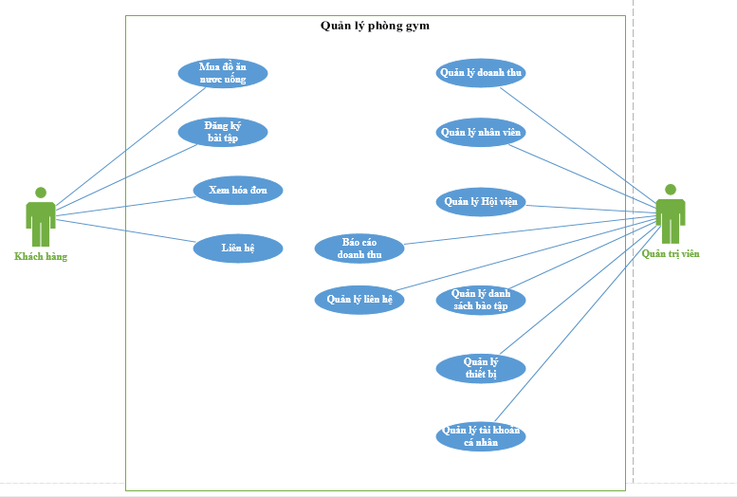

Hình 1: Biểu đồ Usecase

### 4. Đặc tả Usecase

4.1. Đăng nhập

|  |  |  |  |
| --- | --- | --- | --- |
| * Tác nhân | Admin và ngưới dùng (khách hàng) | | |
| * **Mô tả :** Tác nhấn sử dụng Usecase để đăng nhập hệ thống | | | |
| * **Dòng sự kiện chính :**   1.Tác nhân chọn chức năng đăng nhập  2.Hệ thống hiện thị form đăng nhập  3.Tác nhân chọn đăng nhập  4.Hệ thống kiểm tra đăng nhập có hợp lệ  5.Usecase kết thúc | | | |
| * **Dòng sự kiện phụ :** * **Dòng 1:**   1.Tác nhân hủy đăng nhập  2.Hệ thống tắt form đăng nhập  3.Kết thúc usecase | | | |
| * **Các yêu cầu đặc biệt** | | Nhập mã xác nhận | |
| * **Trạng thái hệ thống trước khi Usecase được sử dụng**   Tác nhân phải đăng nhập   * **Trạng thái hệ thống sau Usecase được sử dụng**   **Nếu thành công:**Đăng nhập thành công  **Nếu thất bại:**Hệ thống báo lỗi đăng nhập, không đăng nhập được | | | |
| * **Điểm mở rộng** | | | Đổi mật khẩu |
| * **Tần suất sử dụng** | | | Tối đa 3 lần nhập lại mật khẩu cho mỗi lần đăng nhập |

Bảng 2: Đặc tả đăng nhập Admin

4.2. Đăng ký

|  |  |  |  |
| --- | --- | --- | --- |
| * Tác nhân | Người dùng (khách hàng) | | |
| * **Mô tả :** Tác nhấn sử dụng Usecase để thực hiện chức năng đăng ký tài khoản (*họ tên, tên đăng nhập, mật khẩu, nhập lại mật khẩu, email, số điện thoại ,….)* | | | |
| * **Dòng sự kiện chính :**   1.Tác nhân chọn chức năng đăng ký  2.Hệ thống hiện thị form đăng ký  3.Tác nhân chọn đăng ký  4.Hệ thống kiểm tra đăng ký có hợp lệ  5.Hệ thống kiểm lưu trữ thông tin đăng ký  6.Usecase kết thúc | | | |
| * **Dòng sự kiện phụ :** * **Dòng 1:**   1.Tác nhân hủy đăng ký  2.Hệ thống tắt form đăng ký và trở về trang chủ  3.Kết thúc usecase | | | |
| * **Các yêu cầu đặc biệt** | | Nhập mã xác nhận | |
| * **Trạng thái hệ thống trước khi Usecase được sử dụng**   Tác nhân phải chọn đăng ký   * **Trạng thái hệ thống sau Usecase được sử dụng**   **Nếu thành công:**Đăng ký thành công  **Nếu thất bại:**Hệ thống báo lỗi đăng ký, không đăng ký được | | | |
| * **Điểm mở rộng** | | | Xem lại thông tin đăng ký và sửa thông tin đăng ký |
| * **Tần suất sử dụng** | | |  |

Bảng 3: Đặc tả đăng ký

4.3. Cập nhật thông tin tài khoản

|  |  |  |  |
| --- | --- | --- | --- |
| * Tác nhân | Người dùng | | |
| * **Mô tả :** Tác nhấn sử dụng Usecase để thực hiện chức năng cập nhật thông tin tài khoản (*tên đăng nhập, họ tên, chức năng, giới tính, email, sdt*) | | | |
| * **Dòng sự kiện chính :**   1.Tác nhân chọn chức năng cập nhật thông tin tài khoản  2.Hệ thống hiện thị form cập nhật thông tin tài khoản  3.Tác nhân nhập thống tin (*tên đăng nhập, họ tên, chức năng, giới tính, email, sdt*)  4.Hệ thống kiểm tra tính hợp lệ và lưu trữ dữ liệu  5.Usecase kết thúc | | | |
| * **Dòng sự kiện phụ :** * **Dòng 1:**   1**.**Tác nhân hủy chức năng cập nhật thông tin tài khoản  2.Hệ thống tắt form cập nhật thông tin tài khoản và trở về form trang chủ chính  3.Kết thúc usecase | | | |
| * **Các yêu cầu đặc biệt** | | Phải đăng nhập | |
| * **Trạng thái hệ thống trước khi Usecase được sử dụng**   Tác nhân phải chọn cập nhật thông tin tài khoản   * **Trạng thái hệ thống sau Usecase được sử dụng**   **Nếu thành công:**Báo cáo thành công  **Nếu thất bại:**Hệ thống báo lỗi báo cáo, không báo cáo được | | | |
| * **Điểm mở rộng** | | | Sửa đổi thông tin nhân viên |
| * **Tần suất sử dụng** | | |  |

Bảng 4: Đặc tả cập nhật thông tin tài khoản

4.4. Đặt mua các thực phẩm bổ sung

|  |  |  |  |
| --- | --- | --- | --- |
| * Tác nhân | Người dùng (khách hàng) | | |
| * **Mô tả :** Tác nhấn sử dụng Usecase để mua thực phẩm bổ sung trong hệ thống | | | |
| * **Dòng sự kiện chính :**   1.Tác nhân chọn đặt mua  2.Hệ thống hiện thị form đặt mua  3.Tác nhân chọn mua  4.Hệ thống hiện form thanh toán  5.Tác nhân chọn thanh toán  6.Usecase kết thúc | | | |
| * **Dòng sự kiện phụ :** * **Dòng 1:**   1.Tác nhân hủy đặt mua  2.Hệ thống hiện form hủy đơn hàng và trở về trang chủ  3.Kết thúc usecase | | | |
| * **Các yêu cầu đặc biệt** | | Không có | |
| * **Trạng thái hệ thống trước khi Usecase được sử dụng**   Tác nhân phải đặt mua thành công   * **Trạng thái hệ thống sau Usecase được sử dụng**   **Nếu thành công:**Đặt mua thành công  **Nếu thất bại:**Hệ thống báo lỗi đặt mua, không đặt mua được | | | |
| * **Điểm mở rộng** | | | Đặt mua nhiều mặt hàng một lúc  Hệ thống tự động lưu trữ dữ liệu mặt hàng đã đặt mua của tác nhân |
| * **Tần suất sử dụng** | | |  |

Bảng 5: Đặc tả đặt mua thực phẩm bổ sung

4.5. Thanh toán hóa đơn

|  |  |  |  |
| --- | --- | --- | --- |
| * Tác nhân | Người dùng (khách hàng) | | |
| * **Mô tả :** Tác nhấn sử dụng Usecase để thực hiện chức năng thanh toán (*họ tên,email, địa chỉ, số điện thoại, phương thức thanh toán*) | | | |
| * **Dòng sự kiện chính :**   1.Tác nhân chọn chức năng thanh toán  2.Hệ thống hiện thị form thanh toán hóa đơn  3.Tác nhân chọn thanh toán  4.Hệ thống kiểm hiện form thanh toán qua mỗi cách tanh toán khác nha  5.Tác nhận chọn phương thức thanh toán  6.Hệ thống lưu trữ hóa đơn  5.Usecase kết thúc | | | |
| * **Dòng sự kiện phụ :** * **Dòng 1:**   1.Tác nhân hủy thanh toán  2.Hệ thống tắt form thanh toán và trở về trang chủ  3.Kết thúc usecase | | | |
| * **Các yêu cầu đặc biệt** | | Nhập mã xác nhận | |
| * **Trạng thái hệ thống trước khi Usecase được sử dụng**   Tác nhân phải chọn thanh toán   * **Trạng thái hệ thống sau Usecase được sử dụng**   **Nếu thành công:**Thanh toán thành công  **Nếu thất bại:**Hệ thống báo lỗi thanh toán, không thanh toán được | | | |
| * **Điểm mở rộng** | | |  |
| * **Tần suất sử dụng** | | |  |

Bảng 6: Đặc tả thanh toán

4.6. Xem hóa đơn

|  |  |  |  |
| --- | --- | --- | --- |
| * Tác nhân | Admin và khách hàng | | |
| * **Mô tả :** Tác nhấn sử dụng Usecase để thực hiện chức năng kiểm tra đơn hàng | | | |
| * **Dòng sự kiện chính :**   1.Tác nhân chọn chức năng kiểm tra đơn hàng  2.Hệ thống hiện thị form các danh sách đơn hàng  3.Tác nhân chọn đơn hàng cần kiểm tra  4.Hệ thống hiện thị form đơn hàng đã chọn  5.Tác nhân kiểm tra đơn hàng và xác nhận đơn hàng đã xem xong  6.Hệ thống lưu trữ dữ liệu  7.Usecase kết thúc | | | |
| * **Dòng sự kiện phụ :** * **Dòng 1:**   1**.**Tác nhân hủy chức năng kiểm tra đơn hàng  2.Hệ thống tắt form kiểm tra đơn hàng và trở về form trang chủ chính  3.Kết thúc usecase | | | |
| * **Các yêu cầu đặc biệt** | | Phải đăng nhập | |
| * **Trạng thái hệ thống trước khi Usecase được sử dụng**   Tác nhân phải chọn kiểm tra tình trạng đơn hàng   * **Trạng thái hệ thống sau Usecase được sử dụng**   **Nếu thành công:**kiểm tra thành công  **Nếu thất bại:**Hệ thống báo lỗi kiểm tra tình trạng đơn hàng, không kiểm tra tình trạng đơn hàng được | | | |
| * **Điểm mở rộng** | | |  |
| * **Tần suất sử dụng** | | |  |

Bảng 7: Đặc tả xem hóa đơn

4.7. Liên hệ

|  |  |  |  |
| --- | --- | --- | --- |
| * Tác nhân | Người dùng (khách hàng) | | |
| * **Mô tả :** Tác nhấn sử dụng Usecase để thực hiện chức năng liên hệ | | | |
| * **Dòng sự kiện chính :**   1.Tác nhân chọn chức năng kiểm tra đơn hàng  2.Hệ thống hiện thị form các danh sách đơn hàng  3.Tác nhân chọn đơn hàng cần kiểm tra  4.Hệ thống hiện thị form đơn hàng đã chọn  5.Tác nhân kiểm tra đơn hàng và xác nhận đơn hàng đã xem xong  6.Hệ thống lưu trữ dữ liệu  7.Usecase kết thúc | | | |
| * **Dòng sự kiện phụ :** * **Dòng 1:**   1**.**Tác nhân hủy chức năng kiểm tra đơn hàng  2.Hệ thống tắt form kiểm tra đơn hàng và trở về form trang chủ chính  3.Kết thúc usecase | | | |
| * **Các yêu cầu đặc biệt** | | Phải đăng nhập | |
| * **Trạng thái hệ thống trước khi Usecase được sử dụng**   Tác nhân phải chọn kiểm tra tình trạng đơn hàng   * **Trạng thái hệ thống sau Usecase được sử dụng**   **Nếu thành công:**kiểm tra thành công  **Nếu thất bại:**Hệ thống báo lỗi kiểm tra tình trạng đơn hàng, không kiểm tra tình trạng đơn hàng được | | | |
| * **Điểm mở rộng** | | |  |
| * **Tần suất sử dụng** | | |  |

Bảng 8: Đặc tả liên hệ

4.8. Theo dõi danh sách bài tập đăng ký

4.9. Thêm nhân viên

|  |  |  |  |
| --- | --- | --- | --- |
| * Tác nhân | Admin | | |
| * **Mô tả :** Tác nhấn sử dụng Usecase để thực hiện chức năng đăng ký tài khoản (*họ tên, tên đăng nhập, mật khẩu, nhập lại mật khẩu, email, số điện thoại ,….)* | | | |
| * **Dòng sự kiện chính :**   1.Tác nhân chọn chức năng đăng ký  2.Hệ thống hiện thị form đăng ký  3.Tác nhân chọn đăng ký  4.Hệ thống kiểm tra đăng ký có hợp lệ  5.Hệ thống kiểm lưu trữ thông tin đăng ký  6.Usecase kết thúc | | | |
| * **Dòng sự kiện phụ :** * **Dòng 1:**   1.Tác nhân hủy đăng ký  2.Hệ thống tắt form đăng ký và trở về trang chủ  3.Kết thúc usecase | | | |
| * **Các yêu cầu đặc biệt** | | Nhập mã xác nhận | |
| * **Trạng thái hệ thống trước khi Usecase được sử dụng**   Tác nhân phải chọn đăng ký   * **Trạng thái hệ thống sau Usecase được sử dụng**   **Nếu thành công:**Đăng ký thành công  **Nếu thất bại:**Hệ thống báo lỗi đăng ký, không đăng ký được | | | |
| * **Điểm mở rộng** | | | Xem lại thông tin đăng ký và sửa thông tin đăng ký |
| * **Tần suất sử dụng** | | |  |

Bảng 9: Đặc tả thêm nhân viên

4.10. Sửa bộ phận làm việc và lương của nhân viên

|  |  |  |  |
| --- | --- | --- | --- |
| * Tác nhân | Admin | | |
| * **Mô tả :** Tác nhấn sử dụng Usecase để thực hiện chức năng thêm người dùng mới (*tên đăng nhập, họ tên, chức năng, giới tính, email, sdt*) | | | |
| * **Dòng sự kiện chính :**   1.Tác nhân chọn chức năng thêm người dùng  2.Hệ thống hiện thị form thêm người dùng  3.Tác nhân nhập thống tin (*tên đăng nhập, họ tên, chức năng, giới tính, email, sdt*)  4.Hệ thống kiểm tra tính hợp lệ và lưu trữ dữ liệu  5.Usecase kết thúc | | | |
| * **Dòng sự kiện phụ :** * **Dòng 1:**   1**.**Tác nhân hủy chức năng thêm người dùng  2.Hệ thống tắt form thêm người dùng và trở về form trang chủ chính  3.Kết thúc usecase | | | |
| * **Các yêu cầu đặc biệt** | | Mã nhân viên mới | |
| * **Trạng thái hệ thống trước khi Usecase được sử dụng**   Tác nhân phải chọn cập nhật nhân viên   * **Trạng thái hệ thống sau Usecase được sử dụng**   **Nếu thành công:**Báo cáo thành công  **Nếu thất bại:**Hệ thống báo lỗi báo cáo, không báo cáo được | | | |
| * **Điểm mở rộng** | | | Sửa đổi thông tin nhân viên |
| * **Tần suất sử dụng** | | |  |

Bảng 10: Đặc tả cập nhật bộ phận làm việc nhân viên

4.11. Xóa nhân viên

|  |  |
| --- | --- |
| * **Tác Nhân** | Admin |
| Mô tả: Tác nhận sử dụng Usecase để thực hiện chức năng xóa nhân viên. | |
| * **Dòng sự kiện chính:**  1. Tác nhận chọn chức năng xóa nhân viên 2. Hệ thống hiện thị thông báo có chắc chắn xóa 3. Hệ thống xác nhận và tiến hành xóa 4. Cập nhật lại CSDL 5. Usecase kết thúc | |
| * **Các yêu cầu đặc biệt** | Chắc chắn xóa hay không |
| * **Trạng thái hệ thống trước khi Usecase được sử dụng**   Tác nhân phải chọn xóa nhân viên   * **Trạng thái hệ thống sau Usecase được sử dụng**   **Xóa thành công**: hiện thông báo xóa thành công  **Không xóa nữa**: kết thúc | |
|  | |

Bảng 11: Đặc tả xóa nhân viên

4.12. Thêm bài tập

|  |  |  |  |
| --- | --- | --- | --- |
| * Tác nhân | Admin | | |
| * **Mô tả :** Tác nhấn sử dụng Usecase để thực hiện chức năng thêm bài tập mới (*tên bài tập, thời hạn, giá*) | | | |
| * **Dòng sự kiện chính :**   1.Tác nhân chọn chức năng thêm thêm bài tập  2.Hệ thống hiện thị form thêm bài tập  3.Tác nhân nhập thống tin (*tên bài tập, thời hạn, giá*)  4.Hệ thống kiểm tra tính hợp lệ và lưu trữ dữ liệu  5.Usecase kết thúc | | | |
| * **Dòng sự kiện phụ :** * **Dòng 1:**   1**.**Tác nhân hủy chức năng thêm bài tập  2.Hệ thống tắt form thêm bài tập và trở về  form trang chủ chính  3.Kết thúc usecase | | | |
| * **Các yêu cầu đặc biệt** | | Mã bài tập mới | |
| * **Trạng thái hệ thống trước khi Usecase được sử dụng**   Tác nhân phải chọn thêm nhân bài tập   * **Trạng thái hệ thống sau Usecase được sử dụng**   **Nếu thành công:**Báo cáo thành công  **Nếu thất bại:**Hệ thống báo lỗi báo cáo, không báo cáo được | | | |
| * **Điểm mở rộng** | | | Sửa đổi thông tin bài tập |
| * **Tần suất sử dụng** | | |  |

Bảng 12: Đặc tả thêm bài tập

4.13. Sửa giá và thời hạn bài tập

|  |  |  |  |
| --- | --- | --- | --- |
| * Tác nhân | Admin | | |
| * **Mô tả :** Tác nhấn sử dụng Usecase để thực hiện chức năng sữa giá và thời hạn bài tập( *thời hạn, giá*) | | | |
| * **Dòng sự kiện chính :**   1.Tác nhân chọn chức năng sữa thêm bài tập  2.Hệ thống hiện thị thông tin bài tập để sữa  3.Tác nhân nhập thống tin ( *thời hạn, giá*)  4.Hệ thống kiểm tra tính hợp lệ và lưu trữ dữ liệu  5.Usecase kết thúc | | | |
| * **Dòng sự kiện phụ :** * **Dòng 1:**   1**.**Tác nhân hủy chức năng sữa bài tập  2.Hệ thống ẩn không cho phép sữa nữa  3.Kết thúc usecase | | | |
| * **Các yêu cầu đặc biệt** | | Mã bài tập mới | |
| * **Trạng thái hệ thống trước khi Usecase được sử dụng**   Tác nhân phải chọn sữa giá và thời hạn   * **Trạng thái hệ thống sau Usecase được sử dụng**   **Nếu thành công:**Báo cáo thành công  **Nếu thất bại:**Hệ thống báo lỗi báo cáo, không báo cáo được | | | |
| * **Điểm mở rộng** | | | Sửa đổi giá và thời hạn |
| * **Tần suất sử dụng** | | |  |

Bảng 13: Đặc tả sửa giá và cập nhật hạn bài tập

4.14. Xóa bài tập

|  |  |  |  |
| --- | --- | --- | --- |
| * Tác nhân | Admin | | |
| * **Mô tả :** Tác nhấn sử dụng Usecase để thực hiện chức năng xóa bài tập | | | |
| * **Dòng sự kiện chính :**   1.Tác nhân chọn chức năng xóa bài tập  2.Hệ thống hiện thị thông báo  3.Hệ thống kiểm tra tính hợp lệ và lưu trữ dữ liệu  4.Usecase kết thúc | | | |
| * **Dòng sự kiện phụ :** * **Dòng 1:**   1**.**Tác nhân hủy chức năng thêm xóa bài tập  2.Hệ thống tắt thông báo  3.Kết thúc usecase | | | |
| * **Các yêu cầu đặc biệt** | | Mã bài tập mới | |
| * **Trạng thái hệ thống trước khi Usecase được sử dụng**   Tác nhân phải chọn xóa bài tập   * **Trạng thái hệ thống sau Usecase được sử dụng**   **Nếu thành công:**Báo cáo thành công  **Nếu thất bại:**Hệ thống báo lỗi báo cáo, không báo cáo được | | | |
| * **Điểm mở rộng** | | | Sửa đổi thông tin bài tập |
| * **Tần suất sử dụng** | | |  |

Bảng 14: Đặc tả xóa bài tập

4.15. Thêm thiết bị, dụng cụ

|  |  |  |  |
| --- | --- | --- | --- |
| * Tác nhân | Admin | | |
| * **Mô tả :** Tác nhấn sử dụng Usecase để thực hiện chức năng thêm thiết bị, dụng cụ mới (*tên dụng cụ, thiết bị, số lượng, giá, trạng thái*) | | | |
| * **Dòng sự kiện chính :**  1. Tác nhân chọn chức năng thêm thiết bị, dụng cụ 2. Hệ thống hiện thị form thêm thiết bị, dụng cụ 3. 3.Tác nhân nhập thống tin (*tên dụng cụ, thiết bị, số lượng, giá, trạng thái*) 4. Hệ thống kiểm tra tính hợp lệ và lưu trữ dữ liệu 5. Usecase kết thúc | | | |
| * **Dòng sự kiện phụ :** * **Dòng 1:**  1. Tác nhân hủy chức năng thêm thiết bị, dụng cụ 2. Hệ thống tắt form thêm thiết bị, dụng cụ và trở về form trang chủ chính 3. Kết thúc usecase | | | |
| * **Các yêu cầu đặc biệt** | | Mã thiế bị, dụng cụ | |
| * **Trạng thái hệ thống trước khi Usecase được sử dụng**   Tác nhân phải chọn thêm nhân thiết bị, dụng cụ   * **Trạng thái hệ thống sau Usecase được sử dụng**   **Nếu thành công:**Báo cáo thành công  **Nếu thất bại:**Hệ thống báo lỗi báo cáo, không báo cáo được | | | |
| * **Điểm mở rộng** | | | Sửa đổi thông tin thiết bị, dụng cụ |
| * **Tần suất sử dụng** | | |  |

Bảng 15: Đặc tả thêm thiết bị, dụng cụ

4.16. Sửa tình trạng thiết bị, dụng cụ

|  |  |  |  |
| --- | --- | --- | --- |
| * Tác nhân | Admin | | |
| * **Mô tả :** Tác nhấn sử dụng Usecase để thực hiện chức năng thêm thiết bị, dụng cụ mới (*tên dụng cụ, thiết bị, số lượng, giá, trạng thái*) | | | |
| * **Dòng sự kiện chính :**  1. Tác nhân chọn chức năng thêm thiết bị, dụng cụ 2. Hệ thống hiện thị form thêm thiết bị, dụng cụ 3. Tác nhân nhập thống tin (*tên dụng cụ, thiết bị, số lượng, giá, trạng thái*) 4. Hệ thống kiểm tra tính hợp lệ và lưu trữ dữ liệu 5. Usecase kết thúc | | | |
| * **Dòng sự kiện phụ :** * **Dòng 1:**  1. Tác nhân hủy chức năng thêm thiết bị, dụng cụ 2. Hệ thống tắt form thêm thiết bị, dụng cụ và trở về form trang chủ chính 3. Kết thúc usecase | | | |
| * **Các yêu cầu đặc biệt** | | Mã thiế bị, dụng cụ | |
| * **Trạng thái hệ thống trước khi Usecase được sử dụng**   Tác nhân phải chọn thêm nhân thiết bị, dụng cụ   * **Trạng thái hệ thống sau Usecase được sử dụng**   **Nếu thành công:**Báo cáo thành công  **Nếu thất bại:**Hệ thống báo lỗi báo cáo, không báo cáo được | | | |
| * **Điểm mở rộng** | | | Sửa đổi thông tin thiết bị, dụng cụ |
| * **Tần suất sử dụng** | | |  |

Bảng 16: Đặc tả cập nhật tình trạng thiết bị, dụng cụ

4.17. Xóa thiết bị, dụng cụ

|  |  |  |  |
| --- | --- | --- | --- |
| * Tác nhân | Admin | | |
| * **Mô tả :** Tác nhấn sử dụng Usecase để thực hiện chức năng xóa thiết bị, dụng cụ. | | | |
| * **Dòng sự kiện chính :**  1. Tác nhân chọn chức năng xóa thiết bị, dụng cụ 2. Hệ thống hiện thị thông báo 3. Hệ thống kiểm tra tính hợp lệ và lưu trữ dữ liệu 4. Usecase kết thúc | | | |
| * **Dòng sự kiện phụ :** * **Dòng 1:**  1. Tác nhân hủy chức năng xóa thiết bị, dụng cụ 2. Hệ thống tắt thông báo và trở về form trang chủ chính 3. Kết thúc usecase | | | |
| * **Các yêu cầu đặc biệt** | | Mã thiế bị, dụng cụ | |
| * **Trạng thái hệ thống trước khi Usecase được sử dụng**   Tác nhân phải chọn xóa nhân thiết bị, dụng cụ   * **Trạng thái hệ thống sau Usecase được sử dụng**   **Nếu thành công:**Báo cáo thành công  **Nếu thất bại:**Hệ thống báo lỗi báo cáo, không báo cáo được | | | |
| * **Điểm mở rộng** | | | Sửa đổi thông tin thiết bị, dụng cụ |
| * **Tần suất sử dụng** | | |  |
| * **Tần suất sử dụng** | | |  |

Bảng 17: Đặc tả xóa thiết bị, dụng cụ

4.18. Thêm thực phẩm bổ sung

|  |  |  |  |
| --- | --- | --- | --- |
| * Tác nhân | Admin | | |
| * **Mô tả :** Tác nhấn sử dụng Usecase để thực hiện chức năng thêm thực phẩm bổ sung mới (*tên thực phẩm bổ sung, số lượng, số lượng còn lại, giá*) | | | |
| * **Dòng sự kiện chính :**  1. Tác nhân chọn chức năng thêm thực phẩm bổ sung 2. Hệ thống hiện thị form thực phẩm bổ sung 3. Tác nhân nhập thống tin (*tên thực phẩm bổ sung, số lượng, số lượng còn lại, giá*) 4. Hệ thống kiểm tra tính hợp lệ và lưu trữ dữ liệu 5. Usecase kết thúc | | | |
| * **Dòng sự kiện phụ :** * **Dòng 1:**  1. Tác nhân hủy chức năng thêm thực phẩm bổ sung 2. Hệ thống tắt form thực phẩm bổ sung và trở về form trang chủ chính 3. Kết thúc usecase | | | |
| * **Các yêu cầu đặc biệt** | | Mã thực phẩm bổ sung | |
| * **Trạng thái hệ thống trước khi Usecase được sử dụng**   Tác nhân phải chọn thêm thực phẩm bổ sung   * **Trạng thái hệ thống sau Usecase được sử dụng**   **Nếu thành công:**Báo cáo thành công  **Nếu thất bại:**Hệ thống báo lỗi báo cáo, không báo cáo được | | | |
| * **Điểm mở rộng** | | | Sửa đổi thông tin thực phẩm bổ sung |
| * **Tần suất sử dụng** | | |  |

Bảng 18: Đặc tả thêm thực phẩm bổ sung

4.19. Sửa giá và số lượng còn lại của thực phẩm bổ sung

|  |  |  |  |
| --- | --- | --- | --- |
| * Tác nhân | Admin | | |
| * **Mô tả :** Tác nhấn sử dụng Usecase để thực hiện chức năng sữa thông tin thực phẩm bổ sung | | | |
| * **Dòng sự kiện chính :**  1. Tác nhân chọn chức năng sữa thực phẩm bổ sung 2. Hệ thống hiện thị form thông tin thực phẩm bổ sung 3. Hệ thống kiểm tra tính hợp lệ và lưu trữ dữ liệu 4. Usecase kết thúc | | | |
| * **Dòng sự kiện phụ :** * **Dòng 1:**  1. Tác nhân hủy chức năng sữa thực phẩm bổ sung 2. Hệ thống tắt thông thực phẩm bổ sung và trở về form trang chủ chính 3. Kết thúc usecase | | | |
| * **Các yêu cầu đặc biệt** | | Mã thực phẩm bổ sung | |
| * **Trạng thái hệ thống trước khi Usecase được sử dụng**   Tác nhân phải chọn sữa thực phẩm bổ sung   * **Trạng thái hệ thống sau Usecase được sử dụng**   **Nếu thành công:**Báo cáo thành công  **Nếu thất bại:**Hệ thống báo lỗi báo cáo, không báo cáo được | | | |
| * **Điểm mở rộng** | | | Sửa đổi thông tin thực phẩm bổ sung |
| * **Tần suất sử dụng** | | |  |

Bảng 19: Đặc tả sửa giá và thực phẩm bổ sung

4.20. Xóa thực phẩm bổ sung

|  |  |  |  |
| --- | --- | --- | --- |
| * Tác nhân | Admin | | |
| * **Mô tả :** Tác nhấn sử dụng Usecase để thực hiện chức năng xóa thực phẩm bổ sung | | | |
| * **Dòng sự kiện chính :**  1. Tác nhân chọn chức năng xóa thực phẩm bổ sung 2. Hệ thống hiện thị thông báo 3. Hệ thống kiểm tra tính hợp lệ và lưu trữ dữ liệu 4. Usecase kết thúc | | | |
| * **Dòng sự kiện phụ :** * **Dòng 1:**  1. Tác nhân hủy chức năng xóa thực phẩm bổ sung 2. Hệ thống tắt thông báo và trở về form trang chủ chính 3. Kết thúc usecase | | | |
| * **Các yêu cầu đặc biệt** | | Mã thực phẩm bổ sung | |
| * **Trạng thái hệ thống trước khi Usecase được sử dụng**   Tác nhân phải chọn xóa thực phẩm bổ sung   * **Trạng thái hệ thống sau Usecase được sử dụng**   **Nếu thành công:**Báo cáo thành công  **Nếu thất bại:**Hệ thống báo lỗi báo cáo, không báo cáo được | | | |
| * **Điểm mở rộng** | | | Sửa đổi thông tin thực phẩm bổ sung |
| * **Tần suất sử dụng** | | |  |

Bảng 20: Đặc tả xóa thực phẩm bổ sung

4.21. Xuất hóa đơn doanh thu bán thực phẩm bổ sung

|  |  |  |  |
| --- | --- | --- | --- |
| * Tác nhân | Admin | | |
| * **Mô tả :** Tác nhấn sử dụng Usecase để thực hiện chức năng xuất hóa đơn doanh thu bán thực phẩm bổ sung | | | |
| * **Dòng sự kiện chính :**  1. Tác nhân chọn chức năng xuất hóa đơn doanh thu bán thực phẩm bổ sung 2. Hệ thống hiện thị thông báo 3. Hệ thống kiểm tra tính hợp lệ và lưu trữ dữ liệu 4. Usecase kết thúc | | | |
| * **Dòng sự kiện phụ :** * **Dòng 1:**  1. Tác nhân hủy chức năng xuất hóa đơn doanh thu bán thực phẩm bổ sung 2. Hệ thống tắt thông thực phẩm bổ sung và trở về form trang chủ chính 3. Kết thúc usecase | | | |
| * **Các yêu cầu đặc biệt** | | Mã hóa đơn | |
| * **Trạng thái hệ thống trước khi Usecase được sử dụng**   Tác nhân phải chọn xuất hóa đơn doanh thu bán thực phẩm bổ sung   * **Trạng thái hệ thống sau Usecase được sử dụng**   **Nếu thành công:**Báo cáo thành công  **Nếu thất bại:**Hệ thống báo lỗi báo cáo, không báo cáo được | | | |
| * **Điểm mở rộng** | | | Sửa đổi thông tin thực phẩm bổ sung |
| * **Tần suất sử dụng** | | |  |

Bảng 20: Đặc tả xuất hóa đơn doanh thu bán thực phẩm bổ sung

4.22. Xuất hóa đơn doanh thu danh sách đăng kí bài tập

|  |  |  |  |
| --- | --- | --- | --- |
| * Tác nhân | Admin | | |
| * **Mô tả :** Tác nhấn sử dụng Usecase để thực hiện chức năng xuất hóa đơn doanh thu danh sách đăng kí bài tập | | | |
| * **Dòng sự kiện chính :**  1. Tác nhân chọn chức năng xuất hóa đơn doanh thu danh sách đăng kí bài tập 2. Hệ thống hiện thị thông báo 3. Hệ thống kiểm tra tính hợp lệ và lưu trữ dữ liệu 4. Usecase kết thúc | | | |
| * **Dòng sự kiện phụ :** * **Dòng 1:**  1. Tác nhân hủy chức năng xuất hóa đơn doanh thu danh sách đăng kí bài tập 2. Hệ thống tắt thông báo và trở về form trang chủ chính 3. Kết thúc usecase | | | |
| * **Các yêu cầu đặc biệt** | | Mã hóa đơn | |
| * **Trạng thái hệ thống trước khi Usecase được sử dụng**   Tác nhân phải chọn xuất hóa đơn doanh thu danh sách đăng kí bài tập   * **Trạng thái hệ thống sau Usecase được sử dụng**   **Nếu thành công:**Báo cáo thành công  **Nếu thất bại:**Hệ thống báo lỗi báo cáo, không báo cáo được | | | |
| * **Điểm mở rộng** | | | Sửa đổi thông tin bài tập |
| * **Tần suất sử dụng** | | |  |

Bảng 22: Đặc tả xuất doanh thu đăng ký bài tập của khách hàng

4.23. Xuất danh sách hội viên (khách hàng)

|  |  |  |  |
| --- | --- | --- | --- |
| * Tác nhân | Admin | | |
| * **Mô tả :** Tác nhấn sử dụng Usecase để thực hiện chức năng xuất danh sách hội viên (khách hàng) | | | |
| * **Dòng sự kiện chính :**  1. Tác nhân chọn chức năng xuất danh sách hội viên (khách hàng) 2. Hệ thống hiện thị thông báo 3. Hệ thống kiểm tra tính hợp lệ và lưu trữ dữ liệu 4. Usecase kết thúc | | | |
| * **Dòng sự kiện phụ :** * **Dòng 1:**  1. Tác nhân hủy chức năng xuất danh sách hội viên (khách hàng) 2. Hệ thống tắt thông báo và trở về form trang chủ chính 3. Kết thúc usecase | | | |
| * **Các yêu cầu đặc biệt** | | Mã hội viên | |
| * **Trạng thái hệ thống trước khi Usecase được sử dụng**   Tác nhân phải chọn xuất danh sách đăng ký hội viên(Khách hàng)   * **Trạng thái hệ thống sau Usecase được sử dụng**   **Nếu thành công:**Báo cáo thành công  **Nếu thất bại:**Hệ thống báo lỗi báo cáo, không báo cáo được | | | |
| * **Điểm mở rộng** | | |  |
| * **Tần suất sử dụng** | | |  |

Bảng 22: Đặc tả xuất danh sách hội hiện

4.24. Xóa hội viên (khách hàng)

|  |  |  |  |
| --- | --- | --- | --- |
| * Tác nhân | Admin | | |
| * **Mô tả :** Tác nhấn sử dụng Usecase để thực hiện chức xóa hội viên (khách hàng) | | | |
| * **Dòng sự kiện chính :**  1. Tác nhân chọn chức năng xóa hội viên (khách hàng) 2. Hệ thống hiện thị thông báo 3. Hệ thống kiểm tra tính hợp lệ và lưu trữ dữ liệu 4. Usecase kết thúc | | | |
| * **Dòng sự kiện phụ :** * **Dòng 1:**  1. Tác nhân hủy chức năng xóa hội viên (khách hàng) 2. Hệ thống tắt thông báo và trở về form trang chủ chính 3. Kết thúc usecase | | | |
| * **Các yêu cầu đặc biệt** | | Mã hội viên | |
| * **Trạng thái hệ thống trước khi Usecase được sử dụng**   Tác nhân phải chọn xóa hội viên (khách hàng)   * **Trạng thái hệ thống sau Usecase được sử dụng**   **Nếu thành công:**Báo cáo thành công  **Nếu thất bại:**Hệ thống báo lỗi báo cáo, không báo cáo được | | | |
| * **Điểm mở rộng** | | |  |
| * **Tần suất sử dụng** | | |  |

Bảng 23: Đặc tả xóa hội viên

### 5. Biều đồ tuần tự

5.1. Đăng nhập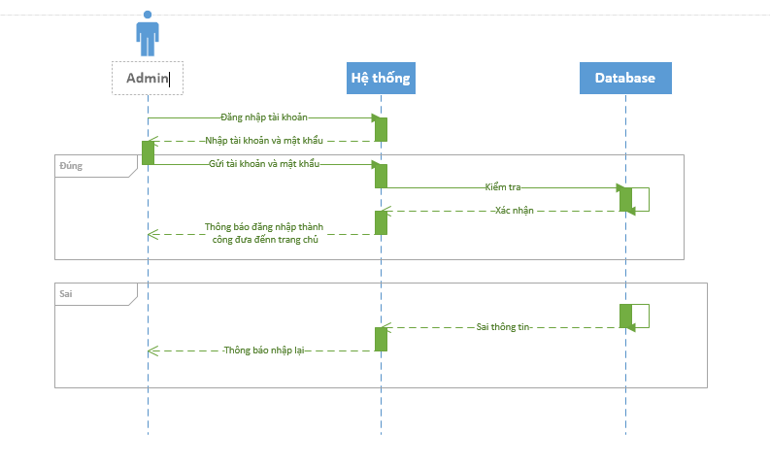

Hình 2: Biều đồ tuần tự đăng nhập

5.2. Thêm nhân viên

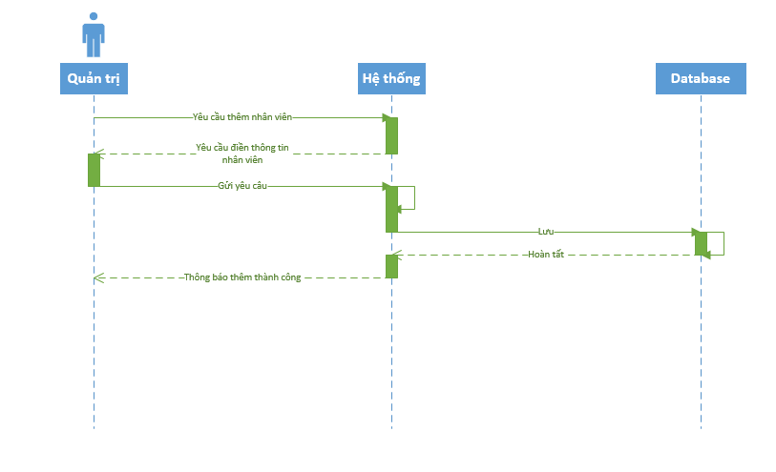

Hình 3: Biều đồ tuần tự thêm nhân viên

5.3. Sửa nhân viên

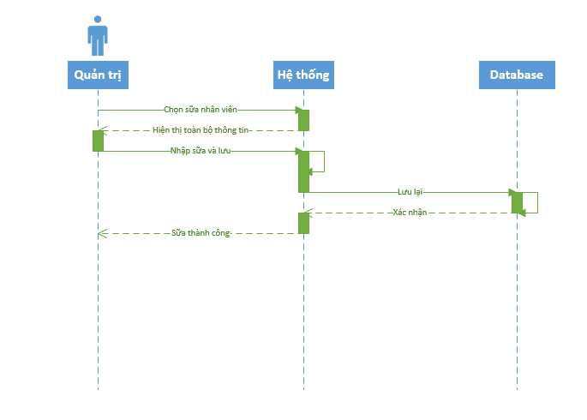

Hình 4: Biều đồ tuần tự sửa nhân viên

5.4. Thêm bài tập

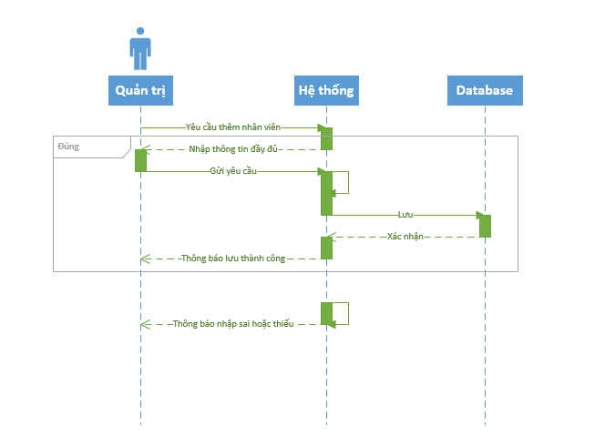

Hình 5: Biều đồ tuần tự thêm bài tập

5.5. Sửa bài tập

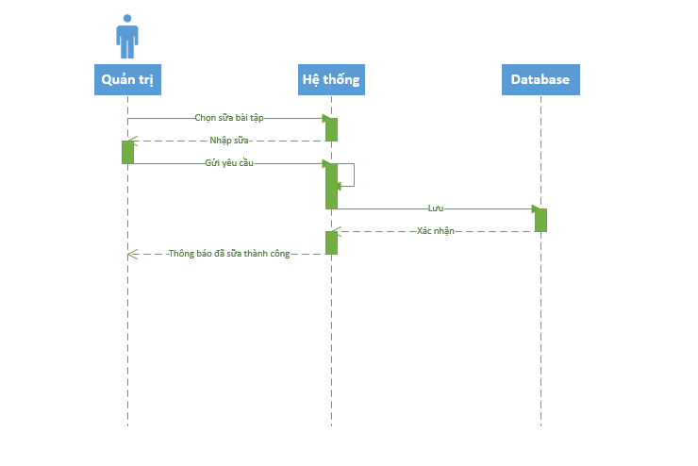

Hình 6: Biều đồ tuần tự sửa bài tập

5.6. Thêm thực phẩm bổ sung

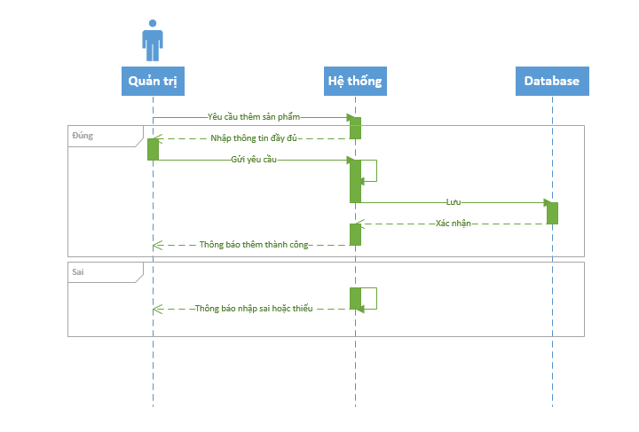

Hình 7: Biều đồ tuần tự thêm thực phẩm bổ sung

5.7. Sửa giá thực phẩm bổ sung

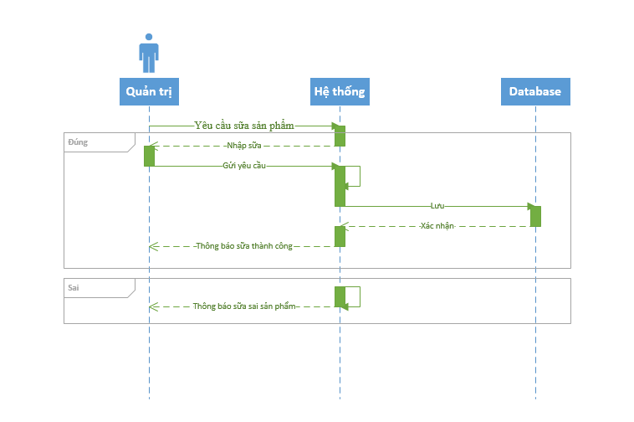

Hình 8: Biều đồ tuần tự sửa giá thực phẩm bổ sung

5.8. Thêm thiết bị, dụng cụ

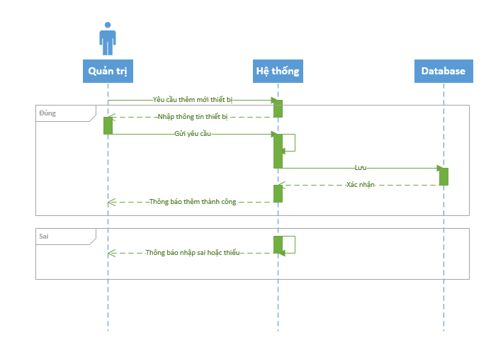

Hình 9: Biều đồ tuần tự thêm thiết bị, dụng cụ

5.9. Sửa thiết bị

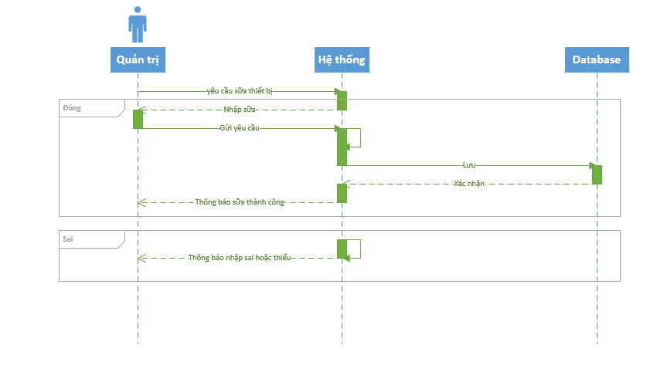

Hình 10: Biều đồ tuần tự sửa thiết bị dụng cụ

5.10. Lập hóa đơn

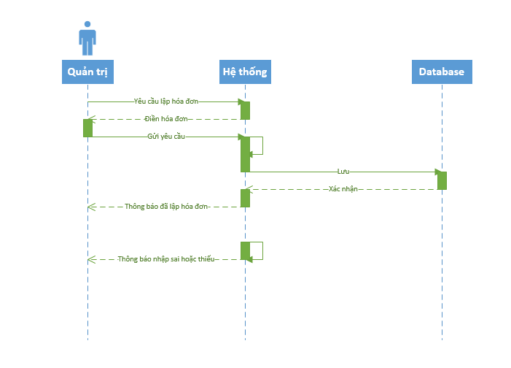

Hình 11: Biều đồ tuần tự lập hóa đơn

5.11. Xuất doanh thu

Hình 12: Biều đồ tuần tự xuất háo đơn

### 6. Biều đồ hoạt động

7. Biều đồ class

# CHƯƠNG V: THIẾT KẾ CSDL

# CHƯƠNG VI: CÀI ĐẶT ỨNG DỤNG – KẾT QUẢ ĐẠT ĐƯỢC

### I. Cài đặt hệ thống

1. Form đăng nhập

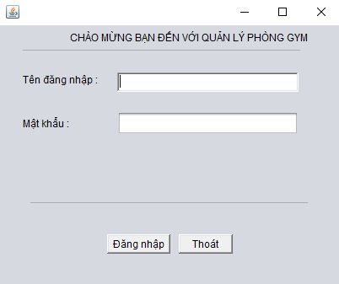

Hình : Form đăng nhập

2. Form trang chủ

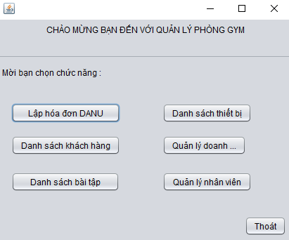

Hình : Form trang chủ

3. Form quản lý nhân viên

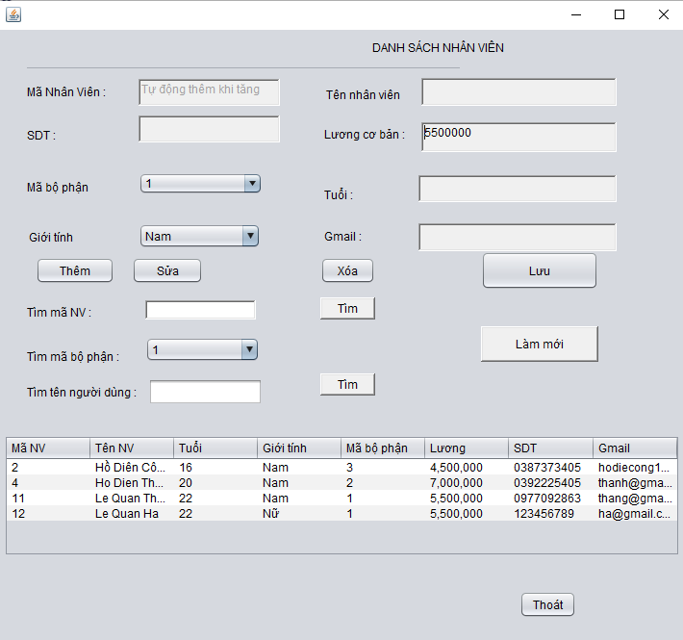

Hình : Form Quản lý nhân viên

4. Form quản lý danh sách các bài tập

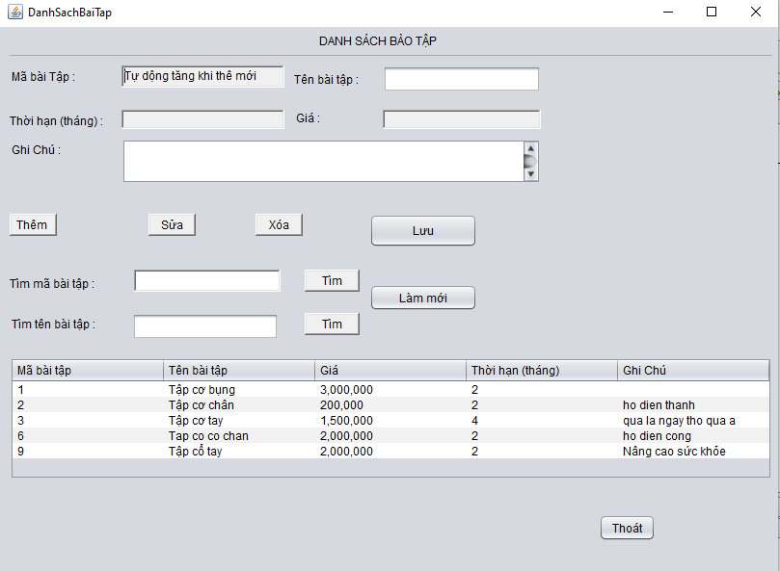

Hình : Form danh sách bài tập

5. Form quản lý thiết bị, dụng cụ

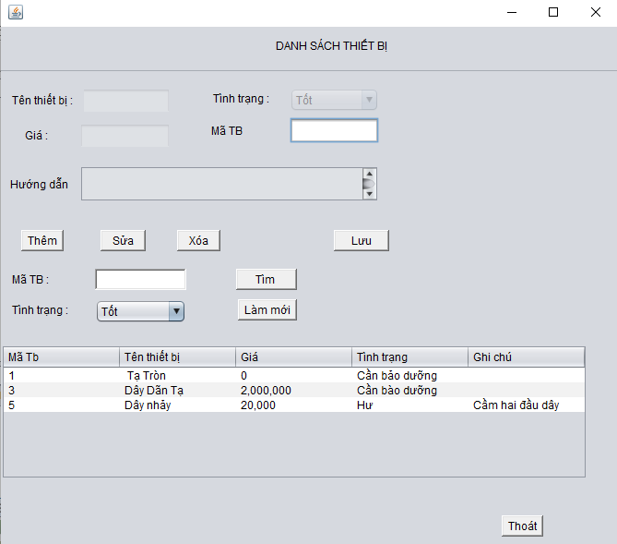

Hình : Form quản lý thiết bị, dụng cụ

6. Form quản lý doanh thu

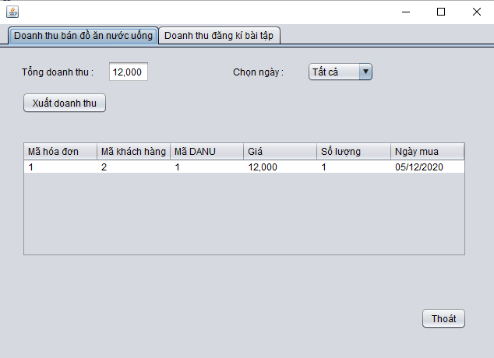

Hình : Form quản lý doanh thu

7. Form quản lý thực phẩm bổ sung

### II. Kết qảu đạt được

Ứng dụng quản lý phòng gym nhóm chúng em chạy thành công và thực hiện đầy đủ các chức năng cơ bản của một phòng gym thực tế. Ứng dụng cũng giúp người quản lý quản lý được cất dữ liệu một cách dễ dàng, tối ưu được khoảng không để lưu trữ dữ liệu.

Đồng thời với việc lập được ra ứng dụng và mang sự tiện ích đến người dùng thì nhóm 11 trong quá trình tạo và xây dựng ứng dụng, các thành viên trong nhóm cũng đã rèn luyện cho bản thân được tính làm việc nhóm, tìm tòi những đoạn code mới. Giúp tìm ra sự liên thông giữa các môn học… Ngoài ra trong quá trình tạo và xây dựng thành công ứng dụng, các thành viên trong nhóm càng cảm thấy được nhiệt huyết và niềm đam mê trong ngành học của mình.

KẾT LUẬN

1. **Tóm tắt nội dung đã thực hiện**

Khi bắt đầu nhận được đề tài của giảng viên, nhóm chúng em đã chia rất rõ các công việc để tạo lập một ứng dụng mà được nhận. Bước đầu nhóm thực hiện khảo sát về đề tài được nhận (quản lý phòng gym), đồng thời với việc tiến hành khảo sát các đối tượng khảo sát để thấy được sự cấp thiết của ứng dụng thì các thành viên trong nhóm cũng khảo sát đối tượng (phòng gym ở Thủ Dầu Một) để lập bảng dữ liệu database (nhờ vào công cụ SQL Server 2012), sau khi cập nhật được những ý kiến của các đối tượng khảo sát và thông tin đối tượng (phòng gym, phường, đường, số ở Thủ Dầu Một) thì các thành viên trong nhóm tiến hành đi vào bước tiếp theo là đưa ra các ý tưởng về use case trên hình vẽ và cả đặt tả để dễ dàng trừu tượng lên các chức năng mà ứng dụng có thể thực hiện. Sau khi lập được các ý tưởng các thành viên nhóm tiến vào bắt tay lập giao diện cho ứng dụng (nhờ vào công cụ visual studio 2017), đồng thời cũng liên kết các dữ liệu từ công cụ SQL Server 2012 vào ứng dụng. Cuối cùng là giai đoạn thực hiện các chức năng cho ứng dụng dựa trên các đặt tả Use Case và hình vẽ Use Case đã lên ý tưởng trước.

1. **Đề xuất hướng phát triển, cải tiến đề tài cho những phiên bản sau**

Ứng dụng chỉ mới cập nhật các phòng gym xung quanh TP.Thủ Dầu Một, mong muốn của nhóm là ứng dụng có thể cập nhật tất cả các khách sạn trên thế giới chứ không chỉ trong địa bàn Thủ Dầu Một, nhóm chúng em cũng muốn thêm nhiều chức năng cho người dùng ví dụ như: Chat ( người dùng có thể liên hệ với người quản lý phòng tập đó trên ứng dụng, về đăng ký các bài tập trước, chế dộ chăm sóc khách hàng…), phương tiện (người dùng có thể chọn hãng xe mình muốn và liên hệ với người quản lý của hãng xe trên ứng dụng)…

Các chức năng quản lý địa điểm với quản lý tài khoản nhóm chúng em mong muốn có thêm chức năng sửa chữa để dễ dàng sửa chữa khi các phòng gym thay đổi địa chỉ hay đổi chi nhánh.

TÀI LIỆU THAM KHẢO